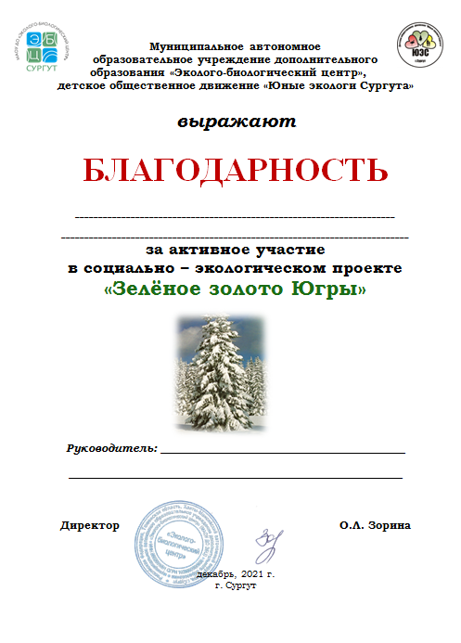

БАИСОВОЙ
АЛТЫНАЙ МУСАБИЕВНЕ

Куликова
Ирина Владимировна

